МКДОУ «Тарутинский детский сад»
Заведующий Черных Л.К.
Тел.: 8-39151-90-2-03
Эл.почта: lili.chernix@yandex.ru

Краевой Форум практик профилактической работы образовательных организаций

Номинация: комплексная программа профилактической работы образовательной организации

Практика: «Счастливое детство»

Раздел 1. Актуальность, нормативные документы, цели и задачи практики.
В последние годы социальное сиротство и безнадзорность стали устойчивым социальным явлением. Кризис в экономике, безработица, неуверенность в завтрашнем дне ставят многие семьи на грань выживания, способствуют росту семейного неблагополучия, пьянству, жестокому обращению с детьми. Нарушение семейных отношений и отклонения в воспитании отрицательно влияют на развитие личности ребенка.
В настоящее время государство признало уникальность и самоценность детства как важного этапа в общем развитии человека. Наша цель – сохранять и поддерживать разнообразие и самобытность детства, создать условия для позитивной социализации детей. Поэтому в образовательных организациях, начиная с дошкольного уровня, необходимо принимать действенные меры по профилактике семейного неблагополучия и асоциального поведения детей.
Комплексная программа профилактической работы МКДОУ «Тарутинский детский сад» «Счастливое детство» решает следующие задачи:
- Снижение числа детей и семей, находящихся в социально опасном положении;
- Повышение уровня родительской компетентности и ответственности, в том числе путем популяризации позитивного опыта семейной жизни;
- Формирование здорового образа жизни, привлечение к спорту, активному отдыху и культурному досугу детей и семей, воспитывающих детей.
- Обеспечить детей знаниями, умениями, ценностными ориентирами для формирования безопасного поведения и правовой компетентности.
- Формировать у детей навыки общения и социальной ответственности, способности чувствовать, понимать себя и другого человека.
Программа опирается на нормативно-правовую базу:
Конституция РФ, Закон «Об образовании» РФ, Всеобщая декларация прав человека, Конвенция о правах ребенка, Закон «Об основных гарантиях прав ребенка» РФ, Федеральный закон «Об основах системы профилактики безнадзорности и правонарушений несовершеннолетних», Семейный кодекс РФ, ФГОС ДО.

Раздел 2. Содержание и организация работы. Результативность практики.
Комплексная программа профилактической работы МКДОУ «Тарутинский детский сад» «Счастливое детство» предполагает ряд комплексных мер, направленных на:
- Профилактику социальной дезадаптации детей;
- профилактику семейного неблагополучия и семейного сиротства;
- профилактику девиантного поведения детей и формирование культуры поведения;
- профилактику дорожно-транспортного травматизма и формирование основ безопасности жизнедеятельности;
- пропаганду здорового образа жизни.
Ведущим средством профилактики социальной дезадаптации дошкольников является гуманизация отношений в семье, детском саду, ближайшем окружении.
Работа ведется в трех направлениях: совместная деятельность педагогов с детьми, работа с родителями, работа с педагогами, предполагающая также взаимодействие с учителем-логопедом, педагогом-психологом, музыкальным руководителем. Устанавливаем социальные связи с Центром семьи г.Ачинска, с библиотекой, с Советом профилактики при Администрации Тарутинского сельского совета.
Реализация поставленных задач осуществляется через различные формы просвещения и консультирования родителей, организацию тренингов, совместных с родителями и детьми досуговых мероприятий, которые направлены на воспитательные возможности семьи, предупреждение и разрешение жизненно важных проблем, защиту интересов детей. Способами психологической поддержки могут быть групповые профилактические и развивающие занятия, а также групповая и индивидуальная коррекционная работа.
1.Совместная деятельность педагогов с детьми.
Работа с детьми по воспитанию культурно-гигиенических навыков и приобщение к элементарным общепринятым нормам и правилам взаимоотношения со сверстниками и взрослыми (в том числе моральным) ведется ежедневно в ходе совместной организованной деятельности и режимных моментах. Используются различные формы и методы работы: этические беседы, проблемно-игровые ситуации, ситуации морального выбора, дидактические, подвижные, театрализованные, сюжетно-ролевые игры, чтение художественной литературы, поручения, пример и т.д. Но для более глубокого раскрытия темы, учитывая комплексно-тематический принцип построения воспитательно-образовательного процесса, в тематическое планирование нами включены темы, пропагандирующие нравственные ценности и здоровый образ жизни, а также направленные на профилактику несчастных случаев и детского травматизма:
- «Наш любимый детский сад»,
- «Гулять пойду – грибов и ягод наберу»,
- «Моя страна, мой край родной…»,
- «Ничего нет крепче семьи» (члены семьи, их обязанности),
- «Правила ОБЖ мы узнали, детьми, воспитанными стали»,
- «Одеваемся по сезону» (одежда, обувь, головные уборы),
- «Мы растем здоровыми!» (спорт и здоровье, строение человека и гигиена),
- «Едем, плаваем, летаем…» (транспорт, ПДД),
- «Наша армия сильна»,
- «Мамы, бабушки, сестренки»,
- «Наши помощники» (бытовая техника, безопасность),
- «День Земли» (экологическая неделя),
- «Этот День мы не забудем никогда»,
- «Азбука безопасности» и др.
Тематические недели позволяют хорошо закрепить изучаемый материал через интеграцию различных направлений развития и организацию различных видов детской деятельности. Итоговым мероприятием по теме становится НОД, выставка, викторина, театрализованное представление, развлечение, соревнование, социальная акция (н-р, День добрых дел), праздник и т.д. Иногда тема недели плавно перетекает в проект, и в деятельность включаются родители.
Совместные праздники и развлечения: «День Дружбы», «Путешествие в страну этикета», «Дорожная азбука», «От маленькой искры – большой пожар», «Путешествие в город дорожных знаков», «Мы знаем наши права», «День защиты детей», мастер-класс «Наши руки не знают скуки».
2. Работа с родителями.
Консультации для родителей: «Воспитание ребенка: наказание или поощрение», «Права и обязанности родителей», «Гиперактивный ребенок», «Как бороться с детскими манипуляциями», «Воспитание трудом», «Поиграем вместе», «Роль игры в становлении личности ребенка», «Один дома», «Папа, мама, я – здоровая семья!», «Типы родительской любви», «Влияние речи взрослых на психоэмоциональное развитие детей» и др.
Родительские собрания: «Взаимодействие детского сада и семьи в развитии личности ребенка», «Информационная безопасность детей», «Семейные ценности в воспитании ребенка», «Азбука безопасности для детей и взрослых».
Организована «Почта доверия».
Совместные мероприятия: конкурсы и выставки совместного творчества, совместные праздники, стенгазеты и коллажи к праздникам, фотовыставка «Как мы отдыхаем», тренинг «Счастливая семья».
3. Работа с педагогами.
Консультация для педагогов и родителей «Какие они, современные дети?», консультации для педагогов «Правовое воспитание ребенка», «Позитивная социализация детей в детском саду», «Игровые технологии в детском саду», «Формы и методы работы с семьей».
Педсовет «Девиантное поведение детей», педсовет «Социализация детей в контексте дошкольного детства», круглый стол «Вовлечение родителей в воспитательно-образовательный процесс ДОУ», деловая игра «Формирование безопасного поведения у дошкольников».
Результативность. В 2018г. программой было охвачено 44 семьи, из них 50 детей. Было проведено 7 совместных праздничных мероприятий, оказана консультативная помощь. Число социально опасных семей уменьшилось на 25%. Не зарегистрировано ни одного несчастного случая с участием ребенка. Диагностика в ДОУ показала рост показателей по социально-коммуникативному развитию детей.

Раздел 3. Практические разработки, иллюстрирующие содержание практики.

Консультация для родителей
«Влияние речи взрослых на психоэмоциональное развитие детей»
НЕГАТИВНЫЕ УСТАНОВКИ |  | ПОЗИТИВНЫЕ УСТАНОВКИ
Сказав так: | подумайте о последствиях | и вовремя исправьтесь
"Не будешь слушаться, с тобой никто дружить не будет…". | Замкнутость, отчуждённость, угодливость, безынициативность, подчиняемость, приверженность стереотипному поведению. | "Будь собой, у каждого в жизни будут друзья!"
"Горе ты моё!" | Чувство вины, низкая самооценка, враждебное отношение к окружающим, отчуждение, конфликты с родителями. | "Счастье ты моё, радость моя!"
"Плакса-Вакса, нытик, пискля!" | Сдерживание эмоций, внутренняя озлобленность, тревожность, глубокое переживание даже незначительных проблем, страхи, повышенное эмоциональное напряжение. | "Поплачь, будет легче…"
"Вот дурашка, всё готов раздать…". | Низкая самооценка, жадность, накопительство, трудности в общении со сверстниками, эгоизм. | "Молодец, что делишься с другими!"
"Не твоего ума дело!". | Низкая самооценка, задержки в психическом развитии, отсутствие своего мнения, робость, отчуждённость, конфликты с родителями. | "А ты как думаешь?"
"Ты совсем, как твой папа (мама)…". | Трудности в общении с родителями, идентификация с родительским поведением, неадекватная самооценка, упрямство, повторение поведения родителя | "Папа у нас замечательный человек!" "Мама у нас умница!"
"Ничего не умеешь делать, неумейка!". | Неуверенность в своих силах, низкая самооценка, страхи, задержки психического развития, безынициативность, низкая мотивация к достижению. | "Попробуй ещё, у тебя обязательно получится!"
"Не кричи так, оглохнешь!" | Скрытая агрессивность, повышенное психоэмоциональное напряжение, болезни горла и ушей, конфликтность. | "Скажи мне на ушко, давай пошепчемся…!"
"Неряха, грязнуля!". | Чувство вины, страхи, рассеянность, невнимание к себе и своей внешности, неразборчивость в выборе друзей. | "Как приятно на тебя смотреть, когда ты чист и аккуратен!"
"Противная девчонка, все они капризули!" (мальчику о девочке). "Негодник, все мальчики забияки и драчуны!" (девочке о мальчике). | Нарушения в психосексуальном развитии, осложнения в межполовом общении, трудности в выборе друга противоположного пола. | "Все люди равны, но в то же время ни один не похож на другого"
"Ты плохой, обижаешь маму, я уйду от тебя к другому ребёнку!". | Чувство вины, страхи, тревожность, ощущение одиночества, нарушение сна, отчуждение от родителей, "уход" в себя или "уход" от родителей. | "Я никогда тебя не оставлю, ты самый любимый!"
"Жизнь очень трудна: вырастешь – узнаешь…!" | Недоверчивость, трусость, безволие, покорность судьбе, неумение преодолевать препятствия, склонность к несчастным случаям, подозрительность, пессимизм. | "Жизнь интересна и прекрасна! Всё будет хорошо!"
"Уйди с глаз моих, встань в угол!" | Нарушения взаимоотношений с родителями, "уход" от них, скрытность, недоверие, озлобленность, агрессивность. | "Иди ко мне, давай во всём разберёмся вместе!"
"Не ешь много сладкого, а то зубки будут болеть, и будешь то-о-ол- тая!". | Проблемы с излишним весом, больные зубы, самоограничение, низкая самооценка, неприятие себя. | "Давай немного оставим папе (маме) и т.д."
"Все вокруг обманщики, надейся только на себя!" | Трудности в общении, подозрительность, завышенная самооценка, страхи, проблемы сверконтроля, ощущение одиночества и тревоги. | "На свете много добрых людей, готовых тебе помочь…"
"Ах ты, гадкий утёнок! И в кого ты такой некрасивый!". | Недовольство своей внешностью, застенчивость, нарушения в общении, чувство беззащитности, проблемы с родителями, низкая самооценка, неуверенность в своих силах и возможностях. | "Как ты мне нравишься!"
"Нельзя ничего самому делать, спрашивай разрешения у старших!". | Робость, страхи, неуверенность в себе, безынициативность, боязнь старших, несамостоятельность, нерешительность, зависимость от чужого мнения, тревожность. | "Смелее, ты всё можешь сам!"
"Всегда ты не вовремя подожди…". | Отчуждённость, скрытность, излишняя самостоятельность, ощущение беззащитности, ненужности, "уход" в себя", повышенное психоэмоциональное напряжение. | "Давай, я тебе помогу!"
"Никого не бойся, никому не уступай, всем давай сдачу!". | Отсутствие самоконтроля, агрессивность, отсутствие поведенческой гибкости, сложности в общении, проблемы со сверстниками, ощущение вседозволенности. | "Держи себя в руках, уважай людей!"
Естественно, список установок может быть значительно больше. Составьте свой собственный и попытайтесь найти контрустановки, это очень полезное занятие, ведь сказанное, казалось бы, невзначай и не со зла, может "всплыть" в будущем и отрицательно повлиять на психоэмоциональное благополучие ребёнка, его поведение, а нередко и на его жизненный сценарий.
Как часто вы говорите детям:
• Я сейчас занят(а)…
• Посмотри, что ты натворил!!!
• Как всегда неправильно!
• Когда же ты научишься!
• Сколько раз тебе можно повторять!
• Ты сведёшь меня с ума!
• Что бы ты без меня делал!
• Вечно ты во всё лезешь!
• Уйди от меня!
• Встань в угол!
Все эти "словечки" крепко зацепляются в подсознании ребёнка, и потом не удивляйтесь, если вам не нравится, что ребёнок отдалился от вас, стал скрытен, ленив, недоверчив, неуверен в себе.
А эти слова ласкают душу ребёнка:
• Ты самый любимый!
• Ты очень многое можешь!
• Что бы мы без тебя делали?!
• Иди ко мне!
• Садись с нами…!
• Я помогу тебе…
• Я радуюсь твоим успехам!
• Что бы не случилось, наш дом - наша крепость.
• Расскажи мне, что с тобой…
Сценарий детско-родительского досуга, приуроченного Дню Матери
(средняя группа)
Описание: Данный конспект может пригодиться воспитателям при организации и проведении досуга посвященного Дню Матери с родителями и детьми(4-5 лет). В ходе совместной деятельности дети с мамами рисуют сказку ладошками.
Цели:
- Создание положительных эмоциональных переживаний детей и родителей от совместного участия в мероприятии.
Задачи:
-развивать эмоциональную сферу;
-способствовать воспитанию лучших человеческих чувств;
-привлекать родителей к совместным с детьми мероприятиям.
Материалы и оборудование:
-альбомные листы(по 6шт.на каждого);
-цветные карандаши;
-образцы рисунков.
Воспитатель:
Дорогие, милые мамы! От всего сердца поздравляем Вас с праздником – Днем матери! Мама – это самое дорогое и светло, что есть на свете. Она всегда радуется успехам своих детей, поддерживает их в трудную минуту, всегда искренне переживает за каждый проделанный шаг. Нет человека ближе и роднее! Пусть ваши сердца согревает любовь, забота близких! Каждый день будет наполнен радостными и приятными событиями!
Сегодня мы с вами вместе будем сочинять, и рисовать сказку о дружбе и взаимопомощи. Героями нашей сказки буду Большая ладошка (мама), Маленькая (ребенок).
Жили-были две ладошки, одна большая, другая маленькая. Жили, не тужили . Друзьями они не были, но что делала Большая ладошка, то за ней повторяла и Маленькая ладошка.
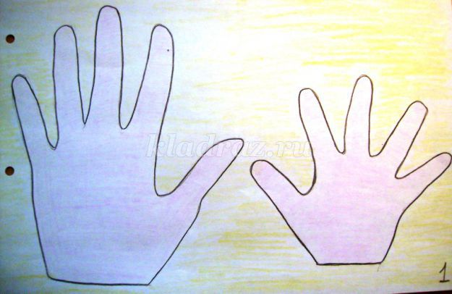
Как-то заскучала Большая ладошка, стала себя разглядывать какая она красивая, интересная и решила сделать свой портрет. Приложила руку и обвела ладошку. Глядя на нее Маленькая ладошка повторила действия Большой ладошки, но Большая ладошка не обратила на нее внимания.
Большая ладошка продолжала любоваться собой. Внимательно посмотрев на себя, Большая ладошка заметила, что контуры ладошки, пальчиков и кулачков могут превратиться в кого угодно и во что угодно.
Решила она поиграть.
Приложила она ладошку к листу (большой палец отогнула вверх, мизинец-вниз) и обвела. Посмотрела, да это же собака! Маленькая ладошка тихонько подкралась и все повторила.
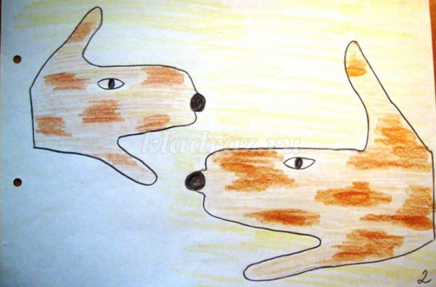
Не понравилось Большой ладошке, что Маленькая ладошка все за ней повторяет. Решила напугать Маленькую ладошку и нарисовала приведение (приложила ладошку и обвела по контуру), а Маленькая ладошка и не думала пугаться, наоборот ей стало весело, и она снова повторила.
Устали ладошки рисовать и решили отдохнуть (физминутка)
«Ладушки-ладошки».
Мыли мылом ушки, (изображаем, как моем ушки и ножки)
Мыли мылом ножки
Вот какие ладушки, (хлопаем в ладошки)
Ладушки - ладошки!
Наварили кашки, (одна ладошка лодочкой, пальчиком другой руки
Помешали ложкой. мешаем)
Вот какие ладушки, (хлопаем в ладошки)
Ладушки - ладошки!
Курочке Пеструшке (крошат)
Покрошили крошки.
Вот какие ладушки, (хлопаем в ладошки)
Ладушки - ладошки!
Строили ладошки, (ручки домиком над головой)
Домик для Матрёшки.
Вот какие ладушки, (хлопаем в ладошки)
Ладушки - ладошки!
Замесили тесто, ( круговые движения,
Испекли лепешки. ладошки друг на друга)
Вот какие ладушки, (хлопаем в ладошки)
Ладушки - ладошки!
Хлопали ладошки, (хлопают ладошками, топают ножками)
Танцевали ножки.
Вот какие ладушки, (хлопаем в ладошки)
Ладушки - ладошки!
Прилегли ладошки (руки под щеку)
Отдохнуть немножко.
Вот какие ладушки, (хлопаем в ладошки)
Ладушки - ладошки!
Маленькой ладошке понравилась такая игра, она решила продолжить. Сжала кулачок, большой палец отодвинула в сторону, обвела и превратилась в улитку. Большая ладошка решила по вредничать и превратилась в колючий кактус на ее пути (обвести пальчик передвигая его сверху вниз).
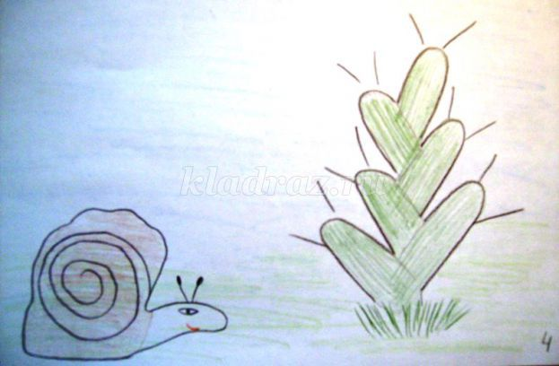
Большая ладошка решила снова нарисовать себя. Сложила кулачок, а указательный и средний оставила не подогнутым, получился зайка.
Вдруг раздались выстрелы, это охотник вышел на охоту, а спрятаться не где. Испугалась ладошка. Что же делать? Тогда к ней на помощь пришла Маленькая ладошка. Превратилась в куст (растопырить пальчики и обвести) и спрятала зайца от охотника.
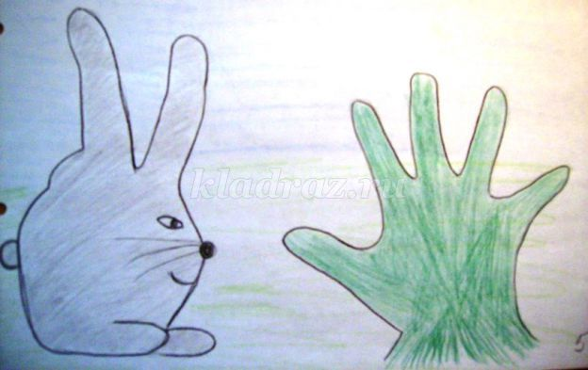
Им очень понравилось фантазировать и играть вместе. Вот так и подружились две ладошки, стали не разлей вода ( обвести мамину ладошку на ее фоне детскую).
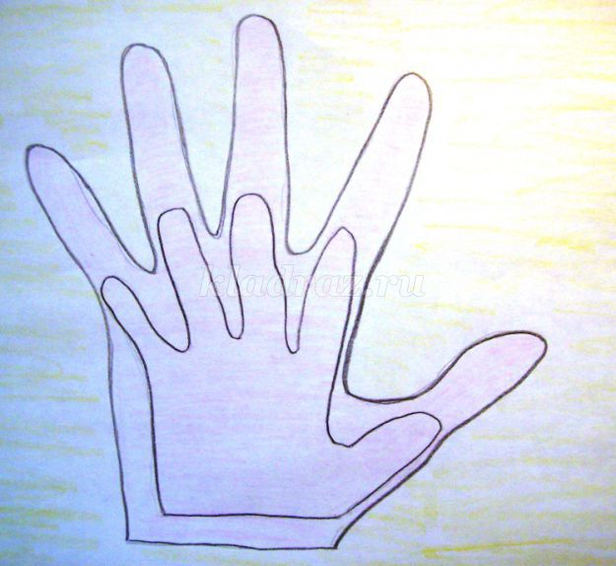
Мы желаем вам, что бы вы всегда со своим ребенком шли крепко держась за руку, как наши ладошки.
Литература:
Рисуем ладошками. Давыдова Т. Издательство: Стрекоза. 2009
СЦЕНАРИЙ РАЗВЛЕЧЕНИЯ ПО ПРАВИЛАМ ДОРОЖНОГО ДВИЖЕНИЯ
«ДОРОЖНАЯ АЗБУКА».
(старшая- подготовительная группа).
Под музыку «Путешественники» входят дети старшей группы, обходят зал, рассаживаются на стульчики.
Подготовительная группа входит в зал тройками, в руках флажки зелёного, жёлтого, красного цвета, выполняют перестроения, образуя три круга- зелёный, жёлтый, красный, в центр кружков становятся девочки, одетые соответственно цвету кружка.
Музыка »Марш» Г.Свиридова.
Ребёнок: Рассаживайтесь поудобнее.
Места занимайте скорей,
На Праздник Дорожных правил
Мы пригласили гостей!
Реб-к: Вы прихватили с собой улыбку и хорошее настроение?
Не стесняйтесь, располагайтесь,
Будет желание, присоединяйтесь!
Реб-к: Дорожные знаки все очень хороши,
И взрослые, и дети их уважать должны!
Каждый знает, что без правил
Без дорожных не прожить!

Дети перестраиваются по одному, рассаживаются на стульчики.

Выходит ребёнок из старшей группы:
По городу, по улице
Не ходят просто так:
Когда не знаешь Правила,
Легко попасть впросак.
Всё время будь внимательным
И помни наперёд:
Свои имеет правила
Шофёр и пешеход.
Ведущий: Один сказочный герой
Плохо вёл себя порой.
Он уроки забывал,
Правила не признавал.
И дурное поведение
Принесло лишь огорчение!
Под музыку вбегает Буратино.
Буратино: Я известный Буратино,
Я с ребятами дружу,
Но среди дорожных знаков, я друзей не нахожу!
Я люблю похулиганить!
На красный свет перебежать.
И по проезжей части даже
Могу спокойно погулять.
На знаки я и не гляжу,
Где захочется, хожу.
Пошалить хочу немного,
Побегу я на дорогу!
Звучит музыка »Автомобили».
Выезжают несколько машин ( дети везут машины за ленточки),
Буратино бегает между ними.
Ведущий: Движеньем полон город:
Бегут машины вряд.
Цветные светофоры
И день и ночь горят.
Свернул водитель круто,
Вспотел, как никогда!
Ещё одна минута,
Случилась бы беда!
Дети с машинами уезжают.
Ведущий: Ребята, что могло бы случиться с Буратино на дороге?
( ответы детей).
Где можно играть детям?
( во дворе, на спортивной площадке).
Буратино, ты не переживай,
Мы тебе поможем подружиться с дорожной азбукой!
(Буратино садится рядом с детьми).
Ведущий загадывает загадку:
Я глазищами моргаю
Неустанно день и ночь.
Я машинам помогаю,
И тебе хочу помочь!
( светофор).
ПЕНИЕ ПЕСНИ «ПРАВИЛА ДОРОЖНОГО ДВИЖЕНИЯ»
Выходит ребёнок, в руках светофор, рядом девочки- огоньки.
Светофор: Я с виду грозный и серьёзный
Очень важный светофор.
С перекрёстка, с перекрёсток
На тебя гляжу в упор
Всё, что я хочу сказать,
Нужно по глазам читать!
Красный свет: Если свет зажёгся красный,
Значит, двигаться опасно!
Жёлтый свет: Жёлтый свет,- предупрежденье.
Жди сигнала для движенья!
Зелёный свет: Свет зелёный говорит-
Пешеходам путь открыт!
ИНСЦЕНИРОВКА СТИХОТВОРЕНИЯ С. МИХАЛКОВА
«БЕЗДЕЛЬНИК СВЕТОФОР».
Рассказчик 1: В лесу, где всё без правил ходили до сих пор,
Однажды появился бездельник светофор.
( под музыку появляется Медведь, в руках- светофор).

Рассказчик 1: Откуда- то с дороги принёс его Медведь,
И звери прибежали на технику смотреть.
( выходят звери: Ёжик, Лиса, Заяц, Волк, Крот, Сова)
Ёжик: -Какая ерунда!
Нужны для светофора
И ток, и провода.
И если он не будет
Как следует гореть,
То нам на эту штуку
Не стоит и смотреть!
Волк: Я с Ёжиком согласен!
Когда гоню я Зайца,
Мне просто смысла нет
Бежать на свет зелёный,
Стоять на красный свет!
Зайчишка: И я ,-сказал Зайчишка,
Когда уже бегу,
Следить за светофором,
Простите. Не могу!
Лиса: У нас,- Лиса сказала,
Порядки тут свои,
И нам на перекрёстке не нужен пост ГАИ!
Крот: Мне тоже он не нужен!
Сказал из норки крот.
Я сам себе построю подземный переход!
Сова: А я вообще летаю,
Зачем мне светофор?
Рассказчик2: Осталось всё, как было.
Шумит дремучий бор.
Качается на ёлке бездельник светофор-
Но мы с тобой не зайцы,
Не волки, не кроты,-
Хожу я на работу.
И в садик ходишь ты.
А мимо мчат машины,
Включив огни везде,
И нам на перекрёстках нужны посты ГИБДД!
Они нам помогают.
Научат с малых лет
Шагать на свет зелёный.
Стоять на красный свет!

ИГРА «СВЕТОФОР» ( дети под музыку выполняют движения: на красный свет,- стоят, жёлтый,- шагают на месте, зелёный- идут).Ведущий показывает цвета светофора. Сначала играют дети старшей группы, затем подготовительной.

Ведущий: Дети, сейчас для вас- хитрые стихи.
Я буду вам их читать, а вы, если согласны со мной,
Будете отвечать «Это я, это я. Это все мои друзья!»
1.Кто из вас идёт вперёд только там, где переход?
2.Кто летит вперёд так скоро, что не видит светофора?
3.Кто из вас , идя домой держит путь по мостовой?
4.Знает кто, что красный свет- это значит, хода нет?
5.Где попало, кто не ходит, кто по зебре переходит?
6.Кто из вас в вагоне тесном уступил старушке место?
7.Кто на скользкую дорогу выбегает в непогоду?
8.Кто из вас в трамвае тесном уступает старшим место?

Ведущий: Засиделись ваши ноги,
Не пройтись ли по дороге?
ФИЗМИНУТКА» ВОТ ИДЁТ ПЕШЕХОД».
Все дети встают ,проговаривают текст, выполняют движения по тексту:
Вот идёт наш пешеход- раз, два, три!
Как он знает Правила- посмотри! ( Шагают на месте).
Красный свет- дороги нет,
Стой- и жди! (останавливаются).
Жёлтый свет горит в окошке-
Подождём ещё немножко! ( стоят на месте).
А зелёный впереди-
Вот теперь смелей иди! (шагают на месте).

( дети садятся на стульчики).
Ведущий: ( обращается к Буратино)
Буратино, ты всё понял?
Будешь соблюдать Правида дорожного движения?
Буратино: Я так счастлив, я так рад,
Что попал к вам в детский сад!
Смогли вы меня научить,
Как по улицам ходить!
Ведущий: Посмотрите-постовой встал на нашей мостовой!
Быстро руку протянул, ловко палочкой взмахнул
Чтоб машины не спешили,
Чтоб шёл спокойно пешеход,
Знаки помогать решили
И дежурят круглый год!
Постовой: Я на посту в любое время
Дежурю , ловкий постовой.
Я управляю сразу всеми,
Кто передо мной на мостовой!
Никто на свете так не может
Одним движением руки
Остановить поток прохожих
И пропустить грузовики.
А какие дорожные знаки вы знаете?
Рассматривание знаков, рассказать, что они обозначают.
Ведущий: На дорогах трудностей так много,
Но их бояться нет у нас причин.
Потому что Правила движенья
Есть у пешеходов и машин.
И чтоб у всех было хорошее настроение
Соблюдайте, дети, правила Дорожного Движения!
Звучит весёлая музыка.

Летний спортивный праздник

для детей старшей и подготовительной групп

«В страну Спортландию»

Ход праздника
Ребята.
Здравствуй, лето!
Здравствуй, лето!
Ярким солнцем все согрето!
Здравствуй, белая ромашка,
Здравствуй, розовая кашка!
Здравствуй, летняя листва –
У нас сегодня праздник, детвора!
Все. Ура!
Ребята.
Пусть яркое солнце светит
Всем детям на свете!
Песня «Пусть всегда будет солнце»
Ведущая.
Этим погожим ясным днем
Давайте в гости к лету пойдем!
А чтоб было веселей –
Песню вместе споем поскорей!
Песня «Вместе весело шагать», музыка В. Шаинского. Парами шагают по площадке или на месте.
Ведущая.
Будем с летом мы дружить,
Будем спорт всегда любить,
Потому что все ребята –
Ловкие, умелые.
Потому что все ребята –
Быстрые и смелые!
Песня о дружбе «Песенка друзей»
Ведущая.
Лето поможет вам крепкими стать,
Бодрыми и здоровыми вырастать,
Ведь солнце, воздух и вода -
Все. Наши лучшие друзья!

II. Конкурс зарядки.
Ведущий. Встречу команд начнем с зарядки.
1-й ребенок.
Мы выходим на площадку,
Начинается зарядка.
В Шаг на месте - два вперед,
А потом наоборот.
2-й ребенок.
Зарядка всем полезна,
Зарядка всем нужна,
От лени и болезней
Спасает нас она.
Чтоб расти и быть здоровым
Закаляться нужно вам,
И зарядкой заниматься
Каждодневно по утрам!
Ну-ка, плечи расправляем,
И зарядку начинаем.
Зарядка под песню «Солнышко лучистое»
Ведущая.
Сначала бодро мы шагаем (на месте),
Потом, как бабочки, летаем (летят),
Чтоб расти выше всех –
Поднимаем руки вверх!

А теперь летним днем
Мы по речке плывем.

По лужочку мы пойдем,
Цветы, ягоды найдем! (наклоны).

А теперь разомнем ножки
И побежим по дорожке (бег).
Молодцы, ребятня,
Все бодрые, здоровые - вот это да!
А вы, дети, любите играть?
Пора и летние игры начинать!!!
Игры.
1. Сейчас девчонки
Покажут нам «класс» -
Кто дольше на скакалке
Проскачет из вас!

2 . А теперь звонко и вскачь
Прыгает веселый мяч! (передача мяча вверху)

3 . А теперь поедем мы
На веселом на такси! («такси» с обручами)

4 . А чтобы ловкость приобрести -
Попробуй шарик (мячик) на ракетке пронести!

5 . Чтобы стройным быть -
Надо умело мешочек на голове носить!

6. Поиграем мы с водой,
Да с холодной, ключевой.
2 чашки, 2 ложки, 2 стакана. Кто быстрее наполнит стакан.

7. А взрослые у нас смелые?
Ловкие? Умелые?
Пронесите на ракетке стаканчик с водой,
Не уроните и не расплескайте!

Ведущий. Детский сад у нас хорош,
Лучше сада не найдешь!

Природу любим, растем, закаляемся
И с охотою всегда спортом занимаемся!
А теперь летним днем
Дружно все плясать начнем!
(танец маленьких утят)

III. Эстафета «Веселые спортсмены».
Ведущий. А теперь проведем эстафету «Веселые спортсмены». Ребята подготовительной группы выполняют следующие задания:
1. Бег вприпрыжку.
2. Поскоки через скакалку (с продвижением вперед).
3. Бег через барьеры.
4. Езда на велосипеде между кубиками.
5. Ходьба по скамейке.
6. Игра с мячом «Забей гол».
7. Бросок мяча в баскетбольную корзину.
8. Катание на роликовых коньках.
9. Пролезание и перелезание через заборчик.
IV. Игры, загадки.
Ведущий. Молодцы у нас ребята, сильные, умелые, дружные и смелые. Давайте проведем игру «Чей кружочек скорее соберется?». В ней будут участвовать ребята средней группы.
Под музыку дети должны собраться в кружок, не уронив воздушные шарики.
Ведущий. Сейчас мы будем отгадывать загадки?
Отгадайте-ка загадку:
Он и круглый, он и гладкий.
Очень ловко скачет.
Что же это? (Мячик)
Исполняется песня «Новый мячик» (музыка М. Иорданского, слова Н. Найденовой).
Новый мячик
1. Мячик новый есть у нас, -
Мы играем целый час.
Я бросаю - ты поймай,
А уронишь - поднимай!

2. До чего ж веселый мячик,
Так и скачет, так и скачет.
Там, где нету потолка,
Он летит под облака!

3. А потом опять к тебе,
А потом опять ко мне.
Я бросаю, ты поймай,
А уронишь - поднимай!
Ведущий.
Мне загадку загадали:
Это что за чудеса?
Руль, седло и две педали,
Два блестящих колеса.
У загадки есть ответ –
Это мой... (велосипед).
Исполняется «Песенка про велосипед» (музыка В. Петровой, слова Ю. Полухина).
Песенка про велосипед
1. Я с друзьями не играю,
Не бегу во двор чуть свет –
Третий день изобретаю
Для себя велосипед!
Вы такого не видали –
На балконе он стоит,
Хоть не крутятся педали,
Но звонок уже звонит!
Припев.
Ах, это чудо из чудес,
Мне самому не верится:
Объехать можно луг и лес,
Когда колеса вертятся.

2. Паша думает иначе,
Говорит: «Послушай, брат,
Это сложная задача,
Лучше сделай самокат».
- Что ты, папа, в самом деле,
В век космических ракет
Самокаты устарели,
Смастерим велосипед!»
V. Эстафета с мячами.
Проводится эстафета с мячами. Участвуют ребята старшей и подготовительной к школе групп. Все упражнения с мячом выполняются в процессе бега.
Задания эстафеты:
1. Ударить мяч об пол в направлении партнера.
2. Перебросить мяч партнера по воздуху.
3. Подбросить мяч вверх, поймать, отдать партнеру.
4. Ударить мяч об пол, отдать партнеру.
5. Прокатить мяч между ногами партнера.
6. Перебросить мяч партнеру вдоль колонны, продвигаясь назад (упражнение делается сидя на корточках).
7. Передавать мяч сбоку двумя руками с поворотом вдоль колонны.
8. Перебросить партнеру и поймать с хлопком (упражнение делается сидя на корточках).
VI. Соревновании для Карлсона.
Ведущий. Ребята, посмотрите, кто к нам пришел.
Выходит Карлсон, ноет «Песенку Карлсона» (музыка Г. Крылова, К. Ибряева).
Песенка Карлсона
1. Если кто-то заскучает, потеряет аппетит,
Пусть меня на чашку чая поскорее пригласит.
Банку целую варенья съесть могу я без труда,
А варенье настроенье повышает нам всегда.
Припев.
Я мотор, мотор, моторчик свой включу,
К вам я в гости прилечу.
И свою большую ложку непременно захвачу.
2. Со своей высокой крыши вижу я весь белый свет,
У девчонок и мальчишек от меня секретов нет.
Я, веселый, толстый Карлсон, повторять люблю не зря: «Жизнь прекрасна, жизнь прекрасна, если все вокруг друзья!»
Карлсон. Я давно за вами наблюдаю. Хорошо балуетесь, ребята!
Ведущий. Карлсон, наши дети не балуются, а занимаются спортом.
Карлсон. Спортом? Но я не могу заниматься спортом, так как я сейчас самый тяжелобольной.
Ведущий. Мы тебе поможем, бедный Карлсон! (Приносят банку с вареньем) Только самый смелый, сильный и ловкий получит это варенье.
Карлсон . Да вы знаете, что самый лучший в мире спортсмен, конечно же, я?! И поэтому я получу варенье.
Ведущий. А вот мы сейчас посмотрим!
Вбегает фрекен Бок.
Фрекен Бок. Где здесь лучший в мире спортсмен? Дайте мне его, я выступлю с ним по телевизору!
Карлсон. Позвольте представиться: Карлсон - лучший в мире спортсмен.
Фрекен Бок. Ну, это мы еще проверим.
Ведущий. Дорогие наши фрекен Бок и Карлсон, я предлагаю вам помериться силой.
Фрекен Бок. Я-то быстро разделаюсь с этим толстяком. (Берет в руки палку для выбивания ковров)
Карлсон прячется.
Ведущий. Дорогие фрекен Бок и Карлсон, вы должны выполнить три задания:
1. Прокатиться на самокате.
2. Попрыгать через скакалку.
3. Пробежать на небольшую дистанцию.
В соревнованиях побеждает Карлсон. Фрекен Бок рыдает. Ведущий. Нужно заниматься спортом, дорогая фрекен Бок, тогда все будет получаться. А теперь все вместе споем песню «Футбольный марш».
Исполняется песня «Футбольный марш» (музыка В. Голикова, слова Ю. Полухина).
Футбольный марш
1. Сколько смелости в футболе –
В этой схватке огневой!
Чтоб владеть мячом на поле,
Надо думать головой.
Припев.
А что же вы хотели?!
Тут каждый стоит двух
В здоровом теле –
Здоровый дух!

2. Встреча сделалась упорной,
Победит сегодня в ней
Тот, кто сильный и проворный
И к тому же - кто умней.

3. И внезапно с поворота
Форвард бьет на левый край –
Отворяй, вратарь, ворота,
Мяч из сетки доставай.
V. Аттракционы.
Обе группы участвуют в аттракционах.
Старшая группа:
1. Биллиард на траве.
2. Кто дальше прыгнет (поскоки через скакалку).
3. Дай кролику морковку (бег с наклонами).
Подготовительная к школе группа:
1. Летающие тарелки.
2. Подвижная игра «Вороны и воробьи».
VI. Заключительная часть.
Карлсон и фрекен Бок поздравляют победителей, вручают медали и вымпелы.
Ведущий. А сейчас награждается лучший в мире спортсмен - Карлсон. Он получает банку варенья.
Карлсон залезает на пьедестал, кланяется, вертится, он счастлив.
Фрекен Бок. А я не лучшая в мире спортсменка? (Отталкивает Карлсона и встает на его место)
Ведущий. Уважаемая фрекен Бок получает приз за то, что она уже не домомучительница, а хороший друг детей. (Вручает ей блюдо с плюшками)
Карлсон встает на первое место, фрекен Бок на второе.
Дети. Чтоб расти и закаляться,
Будем спортом заниматься!
Карлсон. Закаляйся, детвора!
Фрекен Бок. Физкульт-ура!
Карлсон и фрекен Бок. Мы приглашаем всех на чай. Карлсон. С вареньем!
Фрекен Бок. И с плюшками!

